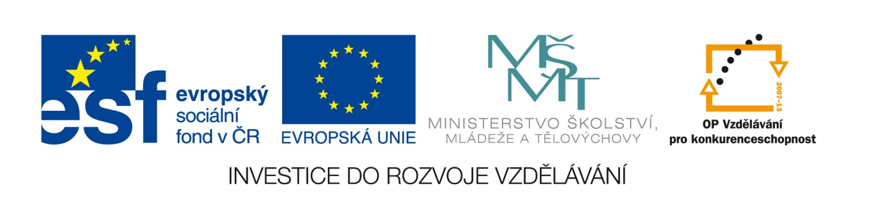
Označení materiálu: VY_32_INOVACE_RUBMO_CESKYJAZYK_09
Název materiálu: Test – 1. pololetí
Tematická oblast: Český jazyk, 2. ročník
Anotace: Cílem mé práce je vytvořit podpůrný kontrolní didaktický materiál pro úroveň žáků tříletých učebních oborů. Kontrola znalostí je důležitá zpětná vazba pro učitele.
Očekávaný výstup: Žák dovede vybrat správnou odpověď ze tří možností. Otázky se týkají látky probrané v 1. pololetí. Test má ukázat úroveň znalostí žáků.
Klíčová slova: lexikologie, zájmena, číslovky, slovesa, synonyma, větné členy . . .
Metodika: Materiál slouží jako kontrolní, lze ho promítnout elektronicky pro celou třídu nebo žákům okopírovat či rozeslat v elektronické verzi. Možné je také použít test A pro opakování s celou třídou, test B pro kontrolní práci. Žáci vybírají z daných možností.
Obor: tříleté učební obory
Ročník: 2.
Autor: Mgr. Monika Rubešová
Zpracováno dne: 2. 1. 2013
Prohlašuji, že při tvorbě výukového materiálu jsem respektoval(a) všeobecně užívané právní a morální zvyklosti, autorská a jiná práva třetích osob, zejména práva duševního vlastnictví (např. práva k obchodní firmě, autorská práva k software, k filmovým, hudebním a fotografickým dílům nebo práva k ochranným známkám) dle zákona 121/2000 Sb. (autorský zákon). Nesu veškerou právní odpovědnost za obsah a původ svého díla.

Test - 1. pololetí /1/
1/ Lexikologie je nauka o . . . . . . . . .
a/ slovních druzích b/ slovní zásobě c/ synonymech
2/ Ve kterém spojení je chyba
a/ vyviklaný zub b/ mlýt obilí c/ vyzývavý pohled
3/ Po kterých souhláskách jsou vyjmenovaná slova
a/ obojetných b/ měkkých c/ tvrdých
4/ Synonyma jsou slova . . . . . . .
a/ opačného významu b/ podobného významu
c/ stejně znějící, ale mající jiný význam
5/ Vyhledej synonyma
a/ pěkný – hezký b/ černý – bílý c/ spát – ležet
6/ Homonyma jsou slova . . . . . . .
a/ opačného významu b/ podobného významu
c/ stejně znějící, ale mající jiný význam
7/ Vyhledej homonymum a/ oko b/ dům c/ křeslo
8/ Antonyma jsou slova . . . . . .
a/ opačného významu b/ podobného významu
c/ stejně znějící, ale mající jiný význam
9/ Vyhledej antonyma
a/ mladý – starý b/ lehký - snadný c/ ošklivý – hnusný
10/ Kolik druhů zájmen rozlišujeme a/ 5 b/ 6 c/ 7
11/ Vyhledej zájmeno přivlastňovací
a/ nějaký b/ oni c/ jeho
12/ Urči druh zájmena „NIC“
a/ ukazovací b/ neurčité c/ záporné
13/ Jaké druhy číslovek rozlišujeme
a/ základní, řadové, druhové, násobné
b/ základní, řadové, osobní, tázací
c/ základní, řadové, násobné, záporné
14/ Vyhledej číslovku řadovou
a/ patero b/ pátý c/ pět
15/ Urči druh číslovky „TŘIKRÁT“
a/ násobná b/ řadová c/ druhová
16/ Slovesa se . . . . . . . a/ časují b/ stupňují c/ skloňují
17/ U sloves určujeme rod . . . . .
a/ mužský, ženský b/ mužský, střední c/ činný, trpný
18/ Základní větné členy jsou
a/ podmět, přísudek b/ podmět, předmět c/ podmět, přívlastek
19/ 1. pádovou otázkou KDO, CO? se ptáme na . . . .
a/ přísudek b/ přívlastek c/ podmět
20/ Urči přísudek ve větě: Petr přišel včera sám.
a/ Petr b/ přišel c/ včera

Správné řešení
1/ B 11/ C
2/ B 12/ C
3/ A 13/ A
4/ B 14/ B
5/ A 15/ A
6/ C 16/ A
7/ A 17/ C
8/ A 18/ A
9/ A 19/ C
10/ C 20/ B

Test - 1. pololetí /2/
1/ Terminologie je nauka o . . . . . . . . .
a/ slovních druzích b/ slovní zásobě c/ odborných termínech
2/ Vyber slovo cizího původu
a/ kopaná b/ tenis c/ přehazovaná
3/ Ve kterém spojení je chyba
a/ vyvynutá dívka b/ vyvýšené místo c/ pozinkový plech
4/ Antonyma jsou slova . . . . . . .
a/ opačného významu b/ podobného významu
c/ stejně znějící, ale mající jiný význam
5/ Vyhledej antonyma
a/ pěkný – hezký b/ černý – bílý c/ spát – ležet
6/ Homonyma jsou slova . . . . . . .
a/ opačného významu b/ podobného významu
c/ stejně znějící, ale mající jiný význam
7/ Vyhledej homonymum a/ hrnek b/ zámek c/ televize
8/ Synonyma jsou slova . . . . . .
a/ opačného významu b/ podobného významu
c/ stejně znějící, ale mající jiný význam
9/ Vyhledej synonyma
a/ mladý – starý b/ lehký - snadný c/ ošklivý – hezký
10/ Kolik druhů zájmen rozlišujeme a/ 6 b/ 7 c/ 8
11/ Vyhledej zájmeno osobní a/ můj b/ kdo? c/ já
12/ Urči druh zájmena „NĚKDO“
a/ ukazovací b/ neurčité c/ záporné
13/ Jaké druhy číslovek rozlišujeme
a/ základní, řadové, druhové, násobné
b/ základní, řadové, osobní, vztažné
c/ základní, řadové, násobné, tázací
14/ Vyhledej číslovku řadovou a/ první b/ jeden c/ jedenkrát
15/ Urči druh číslovky „DVAKRÁT“
a/ násobná b/ řadová c/ druhová
16/ Slovesa se . . . . . . . a/ stupňují b/ časují c/ skloňují
17/ U sloves určujeme způsob . . . . .
a/ oznamovací, rozkazovací, podmiňovací
b/ oznamovací, rozkazovací, tázací
c/ oznamovací, podmiňovací, přací
18/ Základní větné členy jsou
a/ podmět, přísudek b/ přísudek, předmět c/ podmět, přívlastek
19/ Jinou pádovou otázkou než první se ptáme na . . . .
a/ přísudek b/ přívlastek c/ předmět
20/ Urči podmět ve větě: Můj bratr si koupil nové auto.
a/ auto b/ bratr c/ si koupil

Správné řešení
1/ C 11/ C
2/ B 12/ B
3/ A 13/ A
4/ A 14/ A
5/ B 15/ A
6/ C 16/ B
7/ B 17/ A
8/ B 18/ A
9/ B 19/ C
10/ B 20/ B

